Página 29 do Manual de Aprendizagem do MTE

Como é calculado o salário do aprendiz?

No cálculo do salário do aprendiz, deve-se considerar o total das horas

trabalhadas, computadas às atividades teóricas referentes, e também o

repouso semanal remunerado e feriados, não contemplados no valor unitário do salário-hora, nos termos da fórmula seguinte:

Salário Mensal = (Salário-hora x horas trabalhadas semanais x semanas do mês x 7) / 6

Observação:

O número de semanas varia de acordo com o número de dias do mês:

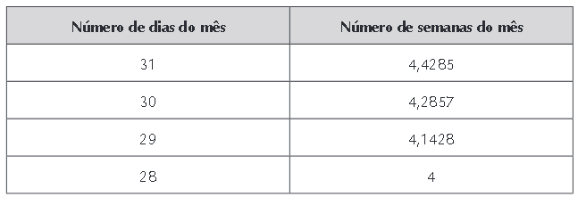

Fonte: <http://portal.mte.gov.br/data/files/8A7C816A454D74C101459564521D7BED/manual_aprendizagem_miolo.pdf>